2.2 Basketbal

**Stap 1: Nieuw project**

1. Klik op het plusje

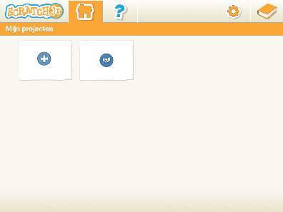

**Stap 2: Kies achtergrond**

1. Klik op de achtergrond knop

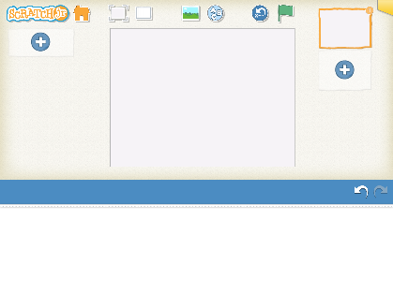

1. Kies de eerste gymzaal als achtergrond

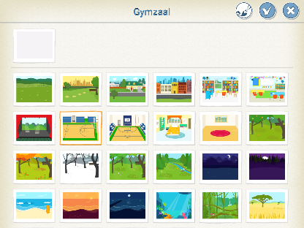

1. Druk op het vinkje rechtsboven



**Stap 3: kat + Basketbal**

1. Klik op het linkse plusje

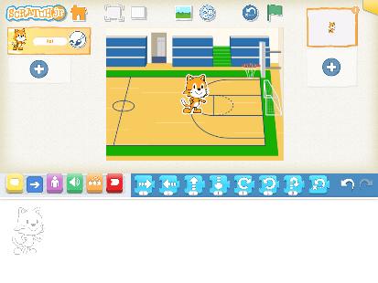

1. Scrol naar beneden en kies de basketbal

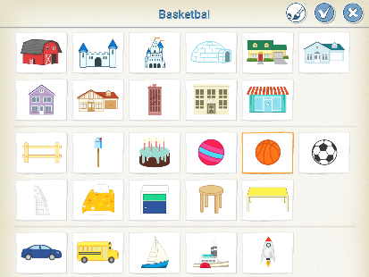

1. Druk op het vinkje



1. Sleep de kat en de basketbal naar links

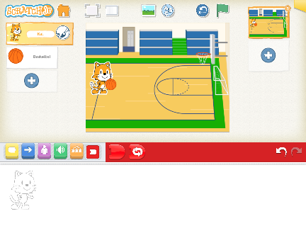

**Stap 4: Programma’s  
Stap 4.1: Basketbal**

1. Klik op de basketbal

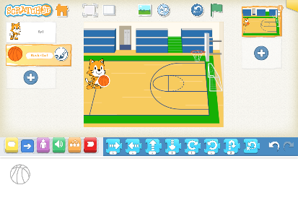

1. Druk op het geel knopje

1. Sleep de startknop naar onder

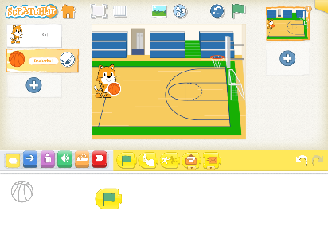

1. Druk op de blauwe knop



1. Sleep de eerste knop naar onder (achter startknop)

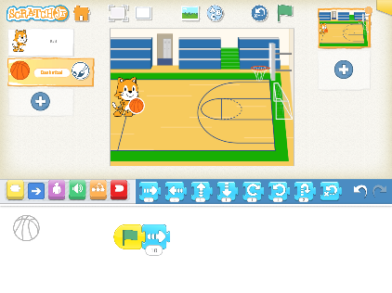

1. Klik op 1 en verander het naar 13



1. Druk op de rode knop

1. Sleep het eindknop naar onder

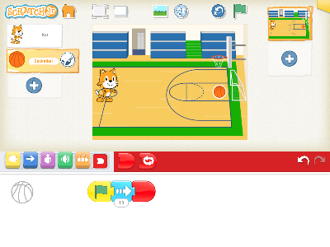

1. Druk op het geel knopje

1. Sleep de startknop naar onder

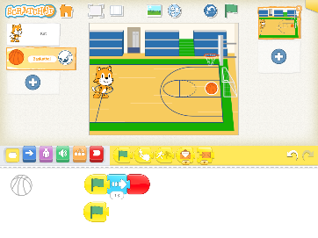

1. Druk op de oranje knop
2. Sleep het laatste knopje (herhaalknop) naar beneden (achter de tweede startknop)

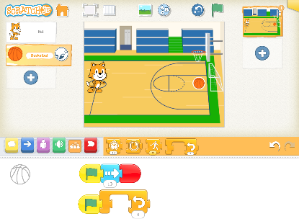

1. Klik op de 4 en verander het naar 2

1. Druk op de blauwe knop
2. Sleep het 7de knopje (springknop) naar benden in de herhaalknop

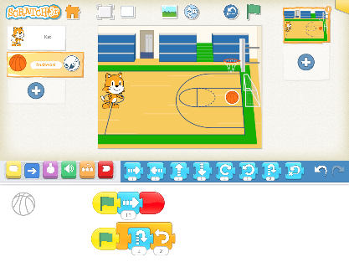

1. Klik op de 2 en verander het naar 1



1. Druk op de oranje knop
2. Sleep de eerste knop naar beneden (achter de herhaalknop)

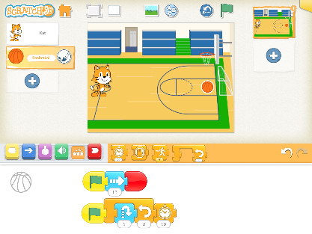

1. Klik op de 10 en verander het naar 4

1. Druk op de blauwe knop
2. Sleep de 7de knopje (springknop) naar beneden (achter de tijdknop)

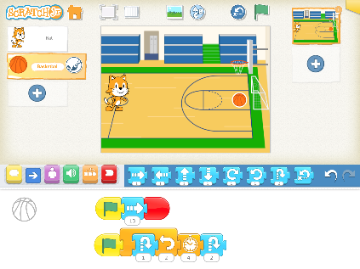

1. Afbeelding met tekst, clipart

   Automatisch gegenereerde beschrijvingKlik op de 2 en verander het naar 5
2. Afbeelding met tekst, clipart

   Automatisch gegenereerde beschrijvingDruk op de rode knop
3. Sleep de eindknop achter de herhaalknop

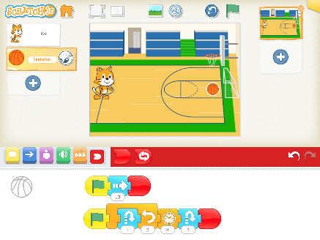

**Stap 4.2: Kat**

1. Druk op de kat

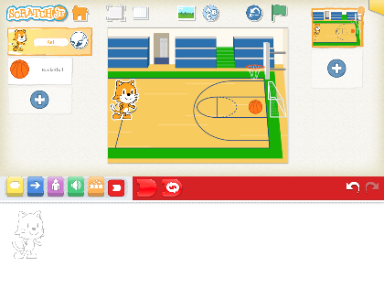

1. Afbeelding met logo

   Automatisch gegenereerde beschrijvingDruk op het gele knopje
2. Sleep de startknop naar beneden

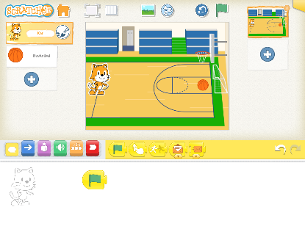

1. Druk op de blauwe knop
2. Sleep de eerste knop naar beneden (achter startknop)

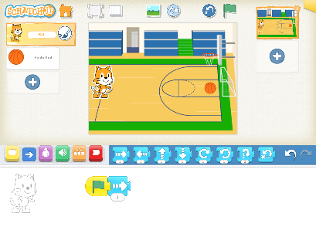

1. Klik op de 1 en verander het naar 11



1. Afbeelding met tekst, clipart

   Automatisch gegenereerde beschrijvingDruk op de rode knop
2. Sleep de eindknop naar beneden

